odpady XL s. r. o. , Jaroslav 96, 534 01 Holice
IČO: 26 773 601
e-mail: odpadyxl@gmail.com

Kontakty:
Josef Štambaský – jednatel společnosti: 602 134 896
Zdeněk Pácl – jednatel společnosti: 602 165 114
Jaroslav Horák – obchodní ředitel společnosti: 721 106 520
Renáta Forro – asistentka, odpadový hospodář společnosti: 725 943 950
Telefon pevná linka/fax: 466 651 999
E-mail: odpadyxl@gmail.com
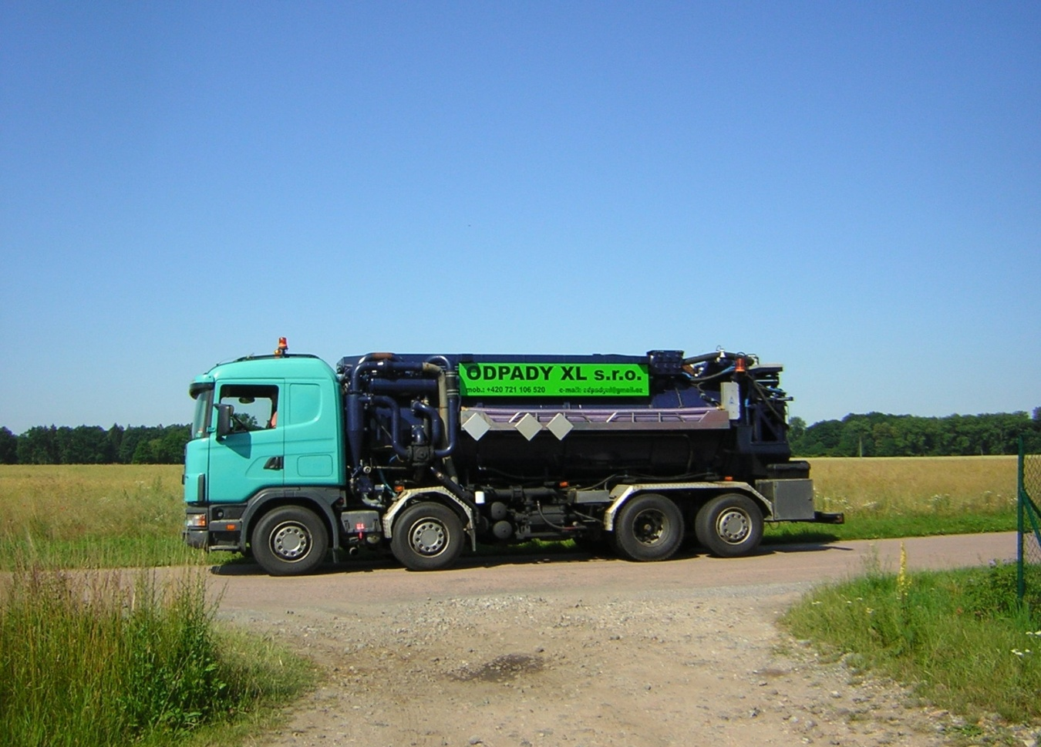
- Společnost odpady XL s. r. o. zajišťuje vyčištění kuchyňských,
tukových lapolů dle potřeb a přání zákazníka
- Objednání lze provést telefonicky, e-mailem i písemně na výše uvedené kontakty

